# 2013年搞笑诺贝尔奖（一）

北京时间2013年9月13日早上6：00（美国东部时间9月12日晚6：00），第23届搞笑诺贝尔奖颁奖仪式在哈佛桑德斯剧场举行。

## 医学奖：听《茶花女》的小鼠活得久！

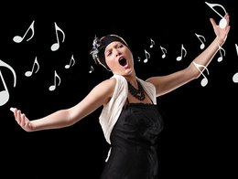向接受过心脏移植手术的小鼠播放《茶花女》，能够延长它们的术后寿命。

“搞笑的/诺贝尔/医学奖颁给了/一群给小鼠听歌的科学家/据说/听歌剧听古典的小鼠/心脏移植后能活得比较长……”

这段话得按《茶花女》中《饮酒歌》的曲子唱出来才有背景音乐范儿——事实上，今天获颁2013搞笑诺奖医学奖的科学家们也在颁奖典礼上唱了一段《饮酒歌》。

获奖的科学家来自日本、中国以及英国。他们追求科学与艺术的完美结合，利用小鼠研究音乐对免疫功能的影响。研究结果表明，给做完心脏移植手术的小鼠听歌剧，能够让小鼠活得更久。

受试小鼠都进行了同种异基因的心脏移植，这意味着小鼠的免疫系统会对移植到自己体内的心脏进行排斥。研究者将这些小鼠分成几组，分别向它们播放歌剧（《茶花女》）、古典音乐（莫扎特的作品）、新世纪音乐（恩雅的作品），或者从100到20000赫兹不等的6种不同频率的单调声响（这是得多令小鼠抓狂……）对照组则是鼓膜穿孔（镊子戳的）的聋小鼠，以及只在心脏移植前听歌剧的小鼠。

研究者记录了小鼠的存活时间，发现听单频声响和新世纪音乐的小鼠很快就就因为排斥反应而离开鼠世，对照组的小鼠存活的时间也很短（被戳聋真的不会影响免疫么？）。

但是，终于到了这个“但是”——如果你是一只从心脏移植完毕就开始听歌剧或古典音乐，听了整整一周的小鼠——恭喜你，你能比其他小组的悲剧小鼠多活好些天了。以术后存活时间的中位数作为衡量标准，听歌剧和古典音乐的小鼠分别能活26.5天和20天，而其他小鼠的存活时间中位数都只在10天左右。这些结果表明，歌剧能更好地降低移植后小鼠对心脏的排斥反应。

随后，研究者还测定了小鼠体内调节性T细胞的生成情况，以及与抗炎有关的白细胞介素-10（IL-10）的表达谱。结果表明，听歌剧的小鼠可能通过上调白细胞介素-10的表达，诱导调节性T细胞的生成，从而抑制对移植物的排斥反应。

研究者总结说，像《茶花女》这样的歌剧对免疫系统具有调节作用，提出大脑对听觉刺激的处理可能会影响到外周免疫应答过程。不过，他们也告诫同样想探索这个领域的研究者（如果有的话），在研究不同音乐类型和播放深度对排斥反应的抑制效率时，需要用更大的动物进行实验。

如果有科学家做一下让猴子听摇滚乐或者让兔子听爵士乐的研究，不知道有没有机会在若干年后再登上搞笑诺奖的领奖台？

## 心理学奖：认为自己喝醉的人也认为自己更有吸引力

已经有很多研究证明了“醉人眼里出西施效应”：即人饮酒后，会觉得他人变得更有吸引力。而现在又有研究从另一个方面提出问题：醉酒后，我们眼中的自己是不是也变得更有吸引力了呢？

劳伦•贝格（Laurent Bègue）在法国的一间酒吧里询问了19名顾客，请他们评价自己的吸引力，并同时对他们做了酒精检测。结果发现，酒鬼们身上的酒精含量与他们自认为的吸引力程度是正相关的，就是说，喝的越多的人，认为自己越有吸引力。但这也许和酒精本身无关，也许是因为那些长的好看的人更喜欢喝酒？

为了寻找真相，贝格和他的同事们对86个法国男人进行了一项更加全面的实验。实验中，一半的参与者每人喝下了相当于6小杯伏特加酒精量的酒，喝酒组中有一半被告知他们喝下去的是含酒精的薄荷柠檬味饮料，另一半则被告知他们喝下去的是一种不含酒精但是有酒味的饮料；剩下的参与者每人喝下了一杯实际不含酒精的薄荷柠檬味饮料，饮料组中的一半被告知他们喝下去的是含酒精的饮料（研究人员在这些人的酒杯上沾了些酒，使它们闻起来有酒味），另一半则被告知他们喝下去的是不含酒精的饮料。在参与者们喝完饮料后片刻，酒精开始发挥作用后，研究人员请每位参与者在摄相机前为这个虚构的饮料公司的产品拍摄一段小广告。随后，研究人员会给每位参与者播放他们自己刚刚为这饮料拍摄的广告，并请他们评价自己的吸引力程度。

随后的结果发现，那些认为自己喝过酒的参与者——不管是喝的真酒还是假酒——对自己的吸引力程度评价比那些认为自己没喝酒的参与者要高。也就是说，并不是酒精使人认为自己更有吸引力，而是认为自己喝了酒的想法一定程度上提升了对自己吸引力程度的评价。（但这个提升的程度也是有限的）

也许是因为那些自认为喝醉了的人确实比那些自认为清醒的人更有吸引力？由22名大学生组成的评审团也观看了上面这组参与者拍摄的广告录像，而从他们的判断中无法证明那些自认为喝醉酒的人在别人眼里更有吸引力。所以，以为自己喝醉了所以认为自己更有吸引力的想法，完全就是幻觉。

为什么我们认为自己喝醉了就变得更有吸引力呢？研究人员认为这也许和酒精在人们心中的隐喻有关。如果人们脑中习惯性的把“酒精”和“吸引力”联系在一起，一旦人喝了酒，就会更容易产生与“吸引力”有关的想法。例如，过去的研究发现，在很多电影中，喝酒的角色通常都比不喝酒的角色展现出更多魅力。

巧合的是，在最近刚刚发表的一项研究中，研究人员向100名年轻男性询问关于饮酒会对一个普通年轻男人的性格产生何种影响的问题，参与者们都各自作了回答。研究人员发现答案中普遍提到的有：责任心下降、神经质和外向度提高、坦诚度降低、合群度降低等等。随后研究人员又请参与者回答饮酒如何影响自己的性格，普遍的回答也有责任心下降、神经质和外向度提高等，但并不包含“合群度下降”，实际上他们认为自己在喝醉的时候会变得更加随和。

所以，人们不仅认为自己喝醉时更有吸引力，而且尽管实际上醉汉在他人眼里有点令人讨厌，但自己看来，喝酒只会让自己更加人见人爱啊！

## 生物/天文学奖：仰望星空，低头滚屎

研究发现，屎壳郎会利用银河进行定位，这是已知的首个动物依靠银河而不是星星辨识方向的例子。

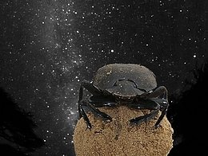

**星空下的屎壳郎。**

你或许以为屎壳郎只会埋头吃屎，但实际上它们异常地关注着天空。来自南非和瑞典的科学家发现，在非洲的夜晚，雄性蜣螂会在银河轻柔星辉的指引下，滚着屎球儿沿直线前进。[他们的研究报告](http://www.cell.com/current-biology/retrieve/pii/S0960982212015072)1月24日在《生物学进展》（Current Biology）上发表。

我们都知道鸟类和人类会依靠星星导航；但是，研究人员表示，这是第一个表明昆虫身上具有这种能力的有说服力的证据。这也是已知的首个动物依靠银河而不是星星辨识方向的例子。

瑞典隆德大学（Lund University）的玛丽·达克（Marie Dacke）说：“即使是晴朗、没有月亮的夜晚，许多甲虫仍旧能分辨方向，沿直线前进。这使我们怀疑这些甲虫利用星空进行定向——这一壮举，就我们所知，以前从未在昆虫身上被确认。”

达克和她的同事发现，在星空下蜣螂能够滚着粪球走出一条直线，但在阴天时就失去了这样的能力。在天文馆里，在完整的模拟星空下和在只显示一条弥散的银河时，这些甲虫都好好地走在直线上。

研究人员解释说，这样的观察结果是说得通的——夜空洒满了星星，但绝大多数星星对蜣螂的小复眼来说都太暗了。

达克的同事、隆德大学的生物学教授埃瑞克·沃伦特（Eric Warrant）对果壳网说：“在阴天时屎壳郎走不了直线——就只是转圈圈而已！好在南非这里阴天不多。”不过，他补充说，在其他地方生活的屎壳郎会需要别的能力来导航。

雄性蜣螂在找到一个合适的牛粪堆后，会把一小块粪弄成一个球，然后滚着粪球儿离开。雄性滚粪球的目的是为了吸引雌性，后者会在交配成功后把卵产在粪球上。因此，沿直线滚着粪球对于雄性屎壳郎而言非常重要，这样可以保证它们不会返回原地，在那里遇见其他雄性把自己的粪球偷走。

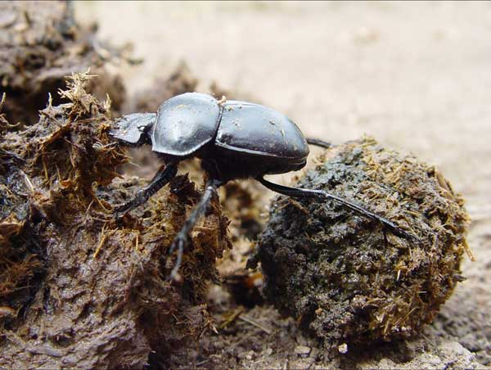

**制造粪球**

南非金山大学（Wits University）的马库斯·伯恩（Marcus Byrne）教授和他的研究团队此前证实，蜣螂会使用太阳、月亮以及偏振光进行定向。在实验中，他们给甲虫戴上“帽子”以使光线无法进入甲虫眼中。伯恩团队还发现，在蜣螂找准了用于定位的光源后，会爬上粪球表演一出定向之“舞”。

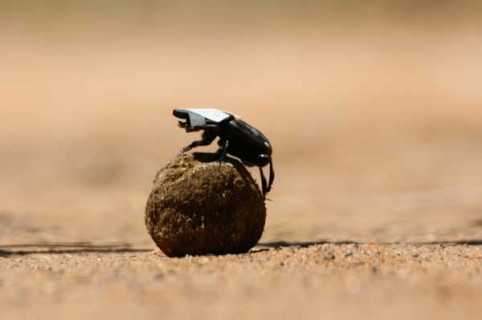

**戴上了“帽子”的屎壳郎**

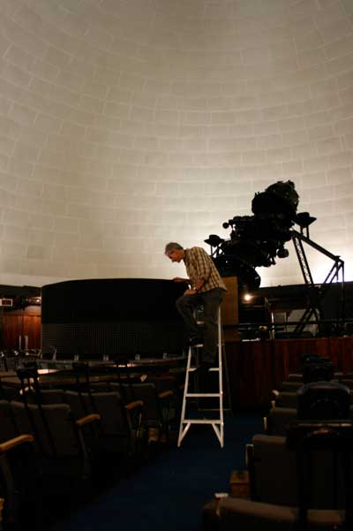

**马库斯·伯恩（Marcus Byrne）在金山天文馆（Wits Planetarium）进行实验**

现在，后续研究证实了屎壳郎也会用银河进行定位。这一结果预示着，其他夜行性昆虫也有可能用星星引导它们夜间的活动。

对屎壳郎来说，并不是所有的光源都同样有用。研究者进行了一系列实验，观察蜣螂在单一光源和多种光源下的定位情况，并根据结果推测蜣螂对可用光源有一个使用优先次序，比如当月亮和银河同时出现时，它们只会利用其中的一种。沃伦特说：“有趣的是，这种偏好顺序在每一只屎壳郎都是不同的，这意味着屎壳郎的这种能力并不像想的那样天生固定！”

## 安全/工程奖：劫机者全自动捕获装置

这位获奖者发明了一种防御劫机的陷阱。当劫机者被陷阱捕获之后，会被直接打包，然后带着降落伞和定位装置被扔下飞机。

专利网址：<http://www.google.com/patents/US3811643>。Anti hijacking system for aircraft，US 3811643 A，发布日期：May 21, 1974，申请人： [G Us Pizzo](http://www.google.com/search?tbo=p&tbm=pts&hl=en&q=ininventor:%22G%2BUs%2BPizzo%22)

简而言之，这个防劫机系统的运作方式是：一旦触发，立刻升起一道屏障，把驾驶舱的前后隔开。后部成为陷阱，中央再升起一道隔离屏，两边的地板收回，露出下面的大洞。劫机者会掉进去，被捕获在隔离舱内。接下来打开掷弹口，隔离舱被丢出去，上附降落伞和定位装置，保证劫机者能活着抵达地面、而且有警察迎接。

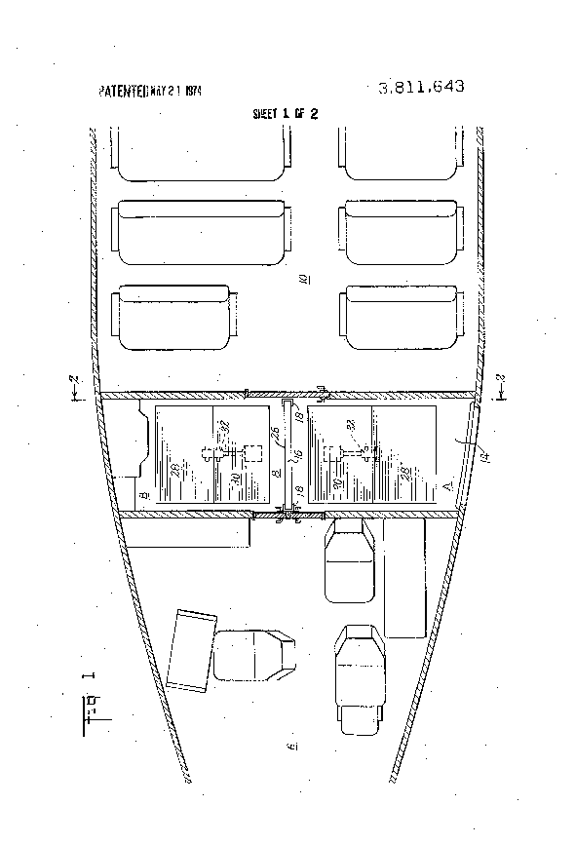  
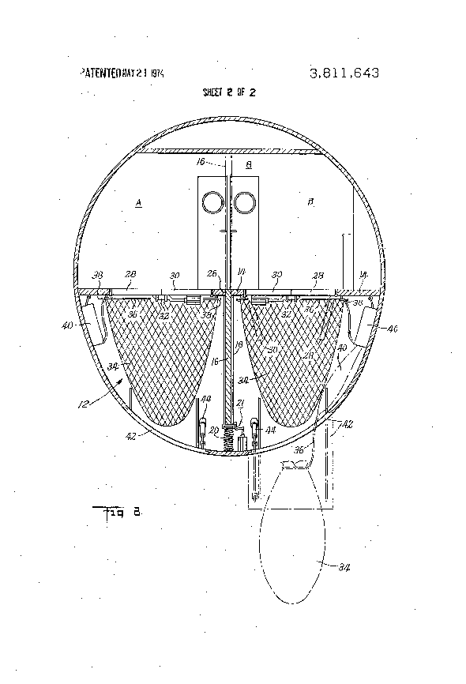

这个发明当时无人理睬，但是911之后被大家发现了……至今已经有十几个别的专利引用了它。虽然好像没有一个投入使用。

顺便说，发明人似乎在2006年过世了。

## 物理学奖：“铁掌水上飘”并非浪得虚名？

2013年的搞笑诺贝尔物理学奖颁给了意大利科学家阿尔伯托·米内蒂（Alberto Minetti）、尤里·伊万年科（Yuri Ivanenko）、吉尼那·卡佩里尼（Germana Cappellini）、纳迪亚·多米尼西（Nadia Dominici）和弗朗西斯科·拉夸尼蒂（Francesco Lacquaniti），因为他们发现，一部分人有能力在池塘的水面上飞奔而不沉下去——前提是，如果这些人和那个池塘在月球上的话。

在水面上飞奔是只有少数动物能够完成的一项绝活。事实上，大部分能够成功完成这一“壮举”的生物都是水黾科昆虫，它们利用表面张力漂浮在水面上，支撑自己轻盈的体重。但是，由于表面张力与周长成正比，而体重与体积成正比（差不多与周长的立方成正比），所以表面张力无法承载更大的动物。

大一些的动物采用另一种策略避免自己沉入水中，那就是奔跑：它们用充沛的体能踩击水面，产生水动力（hydrodynamic force），反作用于腿部，以支撑它们的体重。双冠蜥就是具备这种能力的典型代表，它们通过超快速踩水（每秒8次），能够在水面上奔跑。北美在求偶时也会高速踩水，每秒达到7次，最远可以在水面上飞奔超过20米——而它们的体重，可以达到1.5千克。

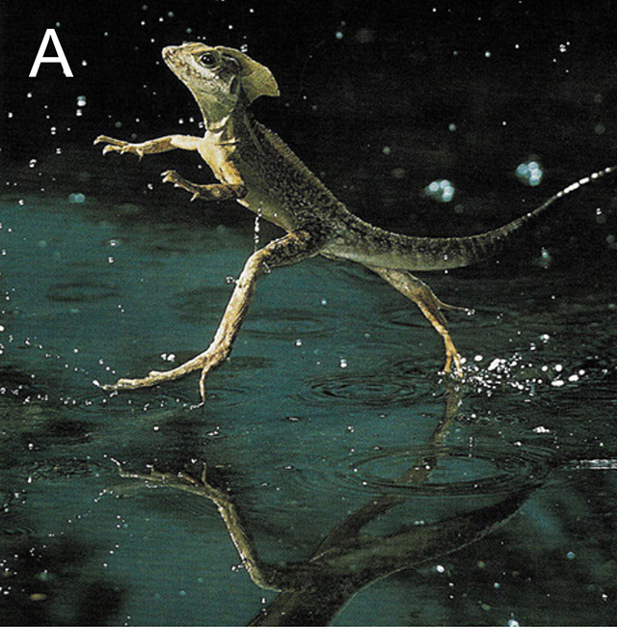

**双冠蜥通过超快速踩水（每秒8次），能够在水面上奔跑**

在各类武侠片里，大侠们借助轻功能够轻易在水面上打斗。但现实生活中，科学家通过研究双冠蜥在水面上奔跑的行为，计算得出了一个毫不出奇的答案：我们太重太弱，无法在水面上奔跑。按照估算，水动力不可能承载起我们的体重，除非我们能以超过30米/秒的速度踩击水面——这个速度需要的肌肉力量是普通人的大约15倍。

一种方式可以稍稍绕开这一限制，那就是增大脚掌的面积——或者说，穿着巨大的鞋子或者脚蹼来奔跑。不过，有科学家计算过，就算一个人的体力非常好，踩水的速度非常快，能够达到10米/秒，他要在水面上飞奔，脚掌（鞋底）面积也必须达到1平方米才行。

于是，意大利的那帮物理学家就想到了另一个点——减轻体重。当然，他们不是在提倡减肥，而是假设在更小的重力环境下来研究这个问题。确切地说，他们研究的是：穿着相对较小的脚蹼（不到0.1平方米），在较弱的重力环境下（大约是地球重力的20%），特定的踩水动作能否让水面支撑起人体的重量。至于为什么要这么做，他们在论文中给出了回答：“据我们所知，以前还没有人在这样的重力环境下测试过，人到底能不能在水面上奔跑。”

他们在研究中采用了理论与实践相结合的办法。尽管人类和蜥蜴不论是体形还是体态都大相径庭，他们还是把前人研究双冠蜥时发展出来的水动力模型，套用到了人类身上。除此之外，他们还设计了一套实验装置，让自愿者在模拟出来的不同的弱重力环境下踩水。通过这两种方式，他们找出了让人能够像双冠蜥和北美那样在水面上飞奔所必须的踩水频率、重力大小和质量的正确组合。

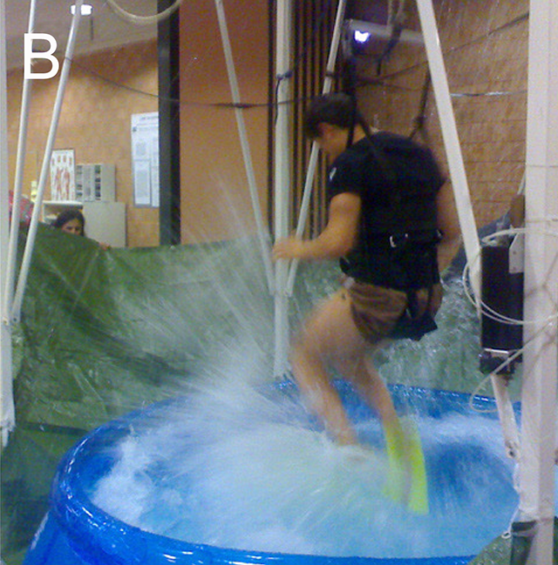

**那些意大利科学家还设计了一套实验装置，让自愿者在模拟出来的不同的弱重力环境下踩水**

当人体质量为66千克，脚掌（脚蹼）长度为0.17米，踩水速度为2.504米/秒，每次踩水持续时间0.295秒时，他们的模型预言，低于0.22倍地球重力加速度的环境中，人就有可能在水上跑起来。踩水速度和踩水持续时间的数据，是他们在实验中获取的，这是人类在地球环境下体能足以维持的数值。他们的模型还表明，在月球重力环境下（0.16倍地球重力加速度），每秒踩水1.7次的话，能够在水面上奔跑的人，体重不能超过73千克，否则还是会沉下去。

接下来，轮到人体实验华丽登场了！他们的实验表明，人能够在水面上跑起来的最高重力加速度，大约是0.22倍地球重力加速度。在不到0.1倍地球重力加速度的环境中，所有自愿者都能够“水上飘”。重力加速度越大，就会有越多的人沉到水里。他们在实验中还发现，自愿者选择的踩水频率和踩水速度与重力环境无关。所以就算真的到了月球上，人类可能也会以同样的方式踩水。

这项研究到底有什么意义呢？当然不是为了到月亮上去玩“水上飘”。这些意大利科学家在论文中写道，“这些问题涉及比较生理学。”这一点倒是很显然，因为他们把蜥蜴模型套用到了人类身上。“除此之外，对水面上这种运动模式的重组和适应，或许有助于设计制造仿生机器人，也有助于寻找新的运动技能。”好吧，这就有些让人挠头了。

或许，要等到人类重返月球的时候，这项研究才能够有真正的实用价值吧。